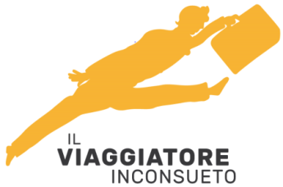 ATMOSFERE NATALIZIE A BRUXELLES
ARTE, CIOCCOLATO, BIRRA ARTIGIANALE E… FUMETTI!
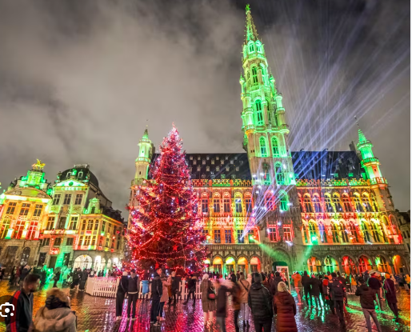
DAL 14 AL 16 DICEMBRE 2024
Bruxelles capitale d'Europa e del Belgio è la città ideale per un soggiorno pieno di sorprese ed emozioni. Città multiculturale dai mille volti con un passato ricco di storia e un presente al passo con i tempi, non è solo la sede del Parlamento Europeo, ma è il cuore brulicante del Belgio; da non perdere le interessantissime escursioni* nei dintorni : Brugge, Gent, Anversa….
QUOTA INDIVIDUALE DI PARTECIPAZIONE a partire da: EURO 425,00
SUPPLEMENTO CAMERA DOPPIA USO SINGOLA: EURO 175,00

La quota di partecipazione comprende:
* Volo di linea ITA – Partenza da Milano Linate ore 07,00 – Rientro da Bruxelles ore 20,00
* Bagaglio a mano piccolo (max cm 45x36x20) + bagaglio a mano grande (max cm 55 x 35x25)
* Trasferimenti con mezzi pubblici dall’aeroporto di Bruxelles all’hotel e v.v.
* N. 2 pernottamenti in hotel centrale cat. superior con trattamento di pernottamento e prima
colazione
* Mezza giornata di visita guidata a Bruxelles
* Assistenza di accompagnatore dall’Italia
* Assicurazione ERGO Medico Bagaglio Annullamento

*I COSTI DELLE ESCURSIONI VERRANNO COMUNICATE IN BASE AL NUMERO DEI PARTECIPANTI

QUOTAZIONI CALCOLATE IN BASE ALLE TARIFFE IN VIGORE AL 30/03/24 SOGGETTE A RICONFERMA .
E’ RICHIESTO UN ACCONTO DI EURO 190,00, IL SALDO DOVRA’ ESSERE VERSATO ENTRO 5 NOVEMBRE

IL VIAGGIATORE INCONSUETO – C.SO G. MATTEOTTI, 56/B – 29015 CASTEL SAN GIOVANNI (PC)
Tel. 0523.843698 – Fax 0523.843260 – E-mail: info@ilviaggiatoreinconsueto.it

